**Lokalizator coban tk104**

**W artykule poniżej opisujemy jeden z produktów dostępnych w ofercie sklepu Solve24 - Lokalizator coban tk104. Jeśli takowa tematyka Cie interesuje, zapraszamy do czytania dalej.**

**Lokalizatory, kamery samochodowe i inne dodatki motoryzacyjne**

Zapytasz po co w samochodach lokalizator GPS? Odpowiedź jest prosta. Tego typu urządzenia pozwalają na wizualizację położenia zasobów, czyli samochodów, w których umieszczony jest lokalizator, na mapie w czasie rzeczywistym. Dodatkowo GPS Tracker, który składa się urządzenie śledzące oraz oprogramowanie pozwala na sprawne zarządzanie wszystkimi zasobami. Co ważne, platforma online jest dostępna z każdego urządzenia podłączonego do Internetu. Dla przykładu [lokalizator coban tk104](https://www.solve24.pl/tk104-p-2246.html) pozwala na śledzenie poprzez stronę www, SMS oraz aplikację mobilną.

**Lokalizator coban tk104 w sklepie Solve24**

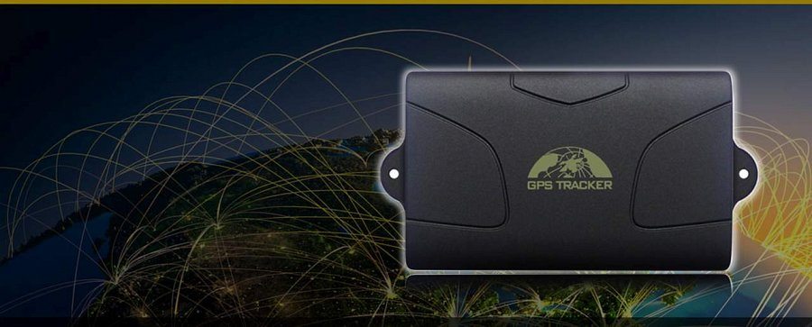

W sklepie internetowym Solve24 dostępnych jest wiele urządzeń śledzących. Szczególne miejsce w ofercie zajmują produkty od firmy Coban, która uwarzana jest za najlepszego producenta lokalizatorów na rynku. Jednym z nich jest **lokalizator coban tk104**, który działa w czasie rzeczywistym, posiada także bardzo wrażaliwy mikrofon, pozwalający na podsłuch a także czujnik wstrząsów oraz wykrywacz prędkości a takż opcję wykrywania zapłonu. Tego typu urządzenia sprawdzają się zarówno w samochodach prywatnych jak i przeznaczonych do wykonywania konkretnej pracy w zakładach czy przedsiębiorstwach.

.